**学习总结：**

**一．**

1. 类的定义（抽象的）
2. 对象：根据类而创建出来的具体对象
3. 类的设计：a.首先分析需求，b.三要素：类名（驼峰命名法）；属性（特征描述）；

方法（对象具有的行为）

二．

1. 定义简单的类：

class 类名:

def 方法1（self,参数列标）：

pass

1. 创建对象

三．A封装

1. 将属性封装在类的内部

创建对象；用初始化方法：__init__（在其内部使用：self.属性名=初始化）

1. 运用形参，灵活动态初始化：self.属性=形参
2. 调用：对象名=类名（属性1，属性2……）

例如：lazy_cat = Cat (“小明”，75.5)

1. __str__ 的用法：可以自定义打印内容 #必须返回（return）一个字符串

四．

？__init__定义由外界传递的属性

1.同时开发多个类，哪个类要被使用，就先开发哪个类

2.一个对象的属性，可以是另一个类创建的对象（例：self.gun.add_bullet（50））

3.定义属性，不知道设什么初始值，可设为 None

4.若宇None做比较时，规范写法，应该用“is”

.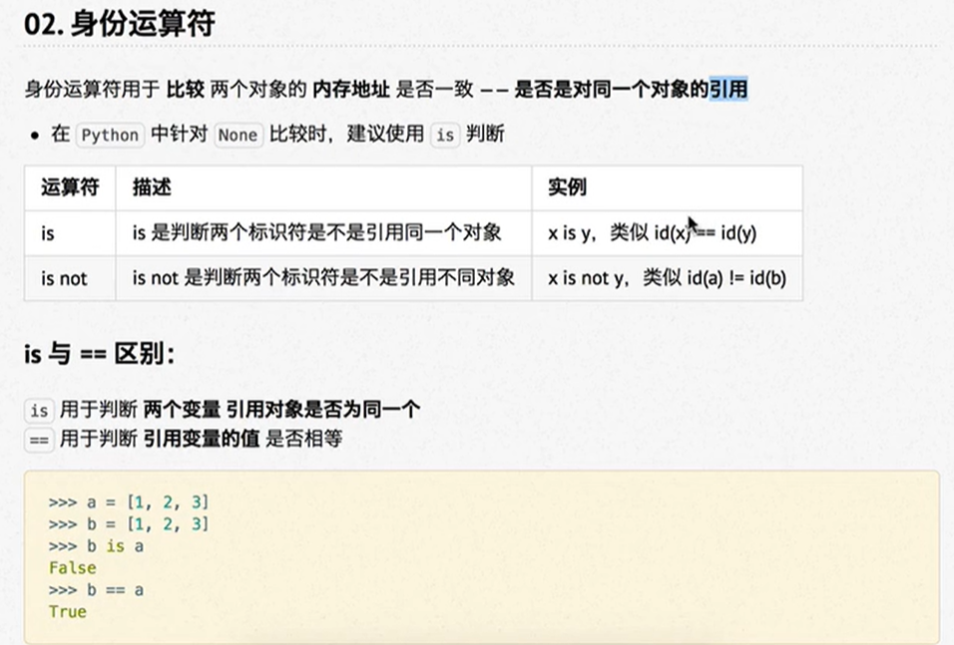

1. 私有属性，私有方法

只希望在内部定义和使用，并不外部访问到

定义方法：在属性和方法名前，增加两个下划线

如需访问“_类名__名称”

1. 继承

实现代码的重用，相同的代码不需要重新写

1. 概念：子类（派生类）拥有父类（基类）的所有所有属性和方法
2. 继承的语法：

Class 类名（父类）：

pass

1. 继承拥有传递性
2. 重写：

覆盖父类的方法 ：（若父类方法实现 与子类方法实现 完全不同时）可在子类进行重新编写父类的方法

对父类方法进行扩展：（父类原本封装方法的实现，是子类的一部分）

